一汽丰田乐购嘉年华
广 告 主：一汽丰田
所属行业：汽车行业
执行时间：2020.08.07-08.22
参选类别：大事件营销类
营销背景
社会背景：随着疫情解禁，社会全面恢复生产及生活秩序。
政策背景：中央提出拉动内需，各地政府大力推出购车刺激政策，鼓励消费。
市场背景：消费者有强烈购车换车需求，同时对品牌、车型、质量、价格有更高的要求。
营销目标
为企业定制打造乐购嘉年华专场，打通线上及线下，开辟“新战场”，抢占销售回暖先机。
策略与创意
借助直播热潮，在风直播、抖音、快手、花椒&一直播等全媒体平台8小时直播，实现事件大规模传播；
联合南昌当地政府为本次活动站台证言；
联动南昌市4家一汽丰田品牌厂商，借助热门商圈自然客流，提升曝光和意向用户收集。
执行过程/媒体表现
1、多渠道活动预热：整合凤凰网资源，通过视频，直播，海报，招募文章等多种形式为活动造势
2、政府背书的新车展：凤凰网联合南昌市政府、南昌融创文化旅游城、一汽丰田共同打造“乐购嘉年华南昌站-一汽丰田专场”，一汽丰田旗下全系车型亮相融创文旅城，推出线下定制型购车折扣刺激消费。江西省商务厅、南昌市商务局等地方政府代表与文旅、汽车大咖共同参与，开启购车嘉年华
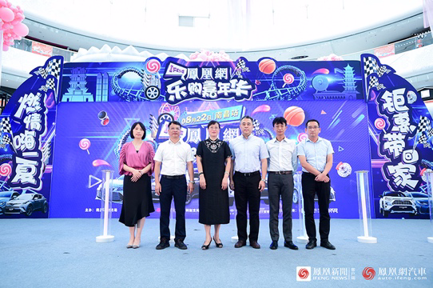
3、看+试+购全方位的购车体验：多款车型亮相文旅城，家人出行、吃喝玩乐与购车场景融合，更有专业大咖、知名汽车评论人一对一陪购、现场试驾，一站式服务覆盖购车全方位场景。
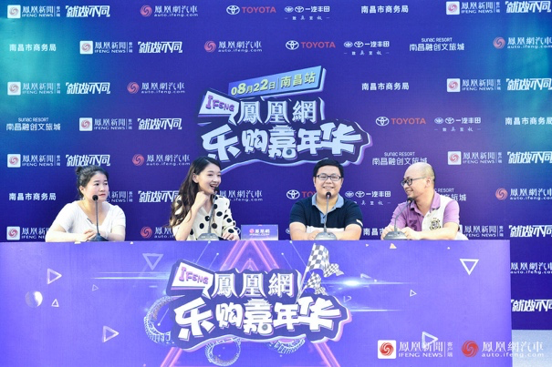
大咖现场解说、陪购
意向顾客现场试驾
4、 卖车直播点燃全网：活动全程线上直播，多位网红现场探店体验嘉年华活动，风直播、抖音、快手、花椒多平台全程直播，进一步释放活动声量。
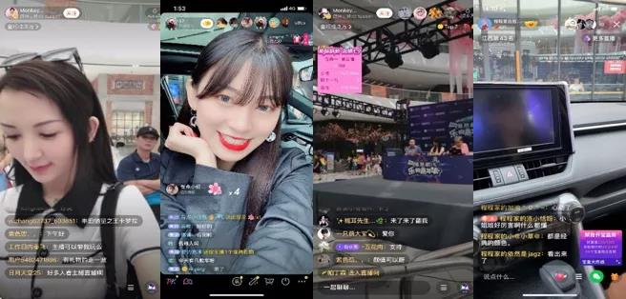
营销效果与市场反馈
现场成交22台，试驾42人，活动现场客流超2万人，累计观看量突破1亿，互动量达635万人。主流及地方媒体多元化报道。
